Pressmeddelande 15 november 2018

The Pathless Land - Samtal med Gud **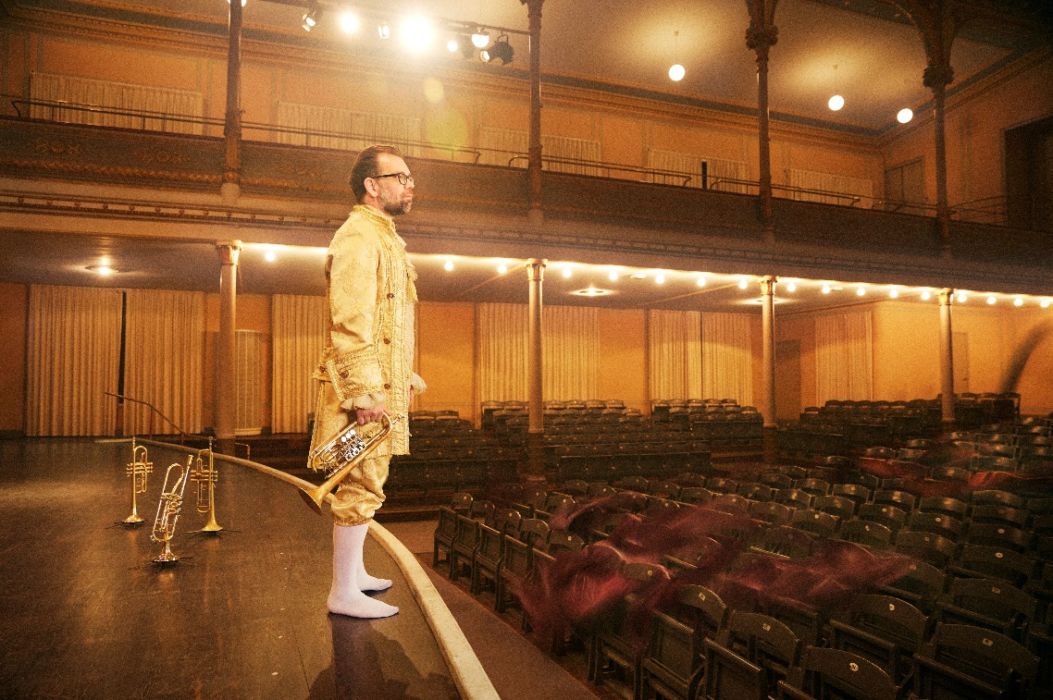***Jonas Lindeborg, foto**Magnus Andersson/Sonja Hesslow*

**Lördag 24 november kl. 15.00 kommer Blåsarsymfonikerna och trumpetsolisten Jonas Lindeborg att med olika musikaliska uttryck spegla människans samtal och relation till Gud.**

Den spirituella musiken och kommunikationen med det gudomliga ser olika ut och kan ha olika slags uttryck. Det kan vara roligt, sorgset, serent, sublimt, humoristiskt, våldsamt, ödmjukt och ödesmättat. Tonsättarna har olika sätt att förhålla sig till det gudomliga. Jonas Lindeborg utnyttjar hela sitt personliga register i tolkningen av Lindbergs konsert och i avslutningens New Orleans Style.

MEDVERKANDE  
Jonas Lindeborg, trumpet  
Blåsarsymfonikerna  
Dirigent Christian Lindberg   
  
PROGRAM  
**Paul Dukas** – *Fanfare pour précéder La Péri***Hilding Rosenberg** - Babels torn  
**Lili Boulanger** - D’un soir triste  
PAUS  
**W A Mozart** - Adagio ur Gran Partita K.361  
**Christian Lindberg** - The Pathless Land  
**Trad. Arr P-O Ukkonen** – Just a Closer Walk with Thee, Jesus On the Mainline  
  
  
  
  
Christian Lindbergs *The Pathless Land* är komponerat direkt för trumpetsolisten Jonas Lindeborg. Verket uruppfördes i november 2015 med Västerås Sinfonietta. Christian har själv skrivit om verket för Blåsarsymfonikerna och det är första gången den versionen av verket spelas. *The Pathless Land* är inspirerat av texter från Johann Sebastian Bach och Jiddu Krishnamurti.

I youtubeklippet kan man se en del av kompositionsprocessen och samarbetet mellan Lindberg och Lindeborg <https://www.youtube.com/watch?v=d3AHcDCVE7c>

Lili Boulangers verk D’un soir triste är hennes sista verk som hon klarade av att skriva själv. Lili Boulanger levde i en ’dödsskugga’ hela livet och blev endast 24 år gammal. Hennes sista år i livet präglades av svärtan och umbärandena av första världskriget.  
  
WA Mozart Gran Partita K.361 är ett av tonsättarens allra finaste verk. Serenaden är för tretton blåsare och satsen som spelas på konserten, den tredje Adagio, känns igen från filmen Amadeus. Det är när rivalen **Antonio Salieri** hör den musiken som han tvingas erkänna Mozarts genialitet.  
  
Hilding Rosenberg Babels torn, är balettmusik, en Symfoni för blåsare och slagverk (i original) skriven 1966.  
  
Avslutningsstycket är ett fingerat begravningståg à la New Orleans Style som specialarrangerats för det här tillfället av Per-Olof Ukkonen. Fyra av orkesterns musiker är solister i en extatisk blåsorgie.  
  
**Christian Lindberg**, trombonist/tonsättare/dirigent, är en av världens mest framgångsrika blåsmusiker genom alla tider. Christian var Blåsarsymfonikernas chefsdirigent 2005–2012.  
<http://www.tarrodi.se/cl/>

**Jonas Lindeborg** verkar inom ett brett spektrum och har synts med artister som Björn Skifs, Maskinen, Tommy Körberg, Laleh, Louise Hoffsten m. fl.  samt inom den klassiska världen. Förutom att han spelar i Blåsarsymfonikerna har han verkat i orkestrar som Kungliga Filharmoniska Orkestern, Radiosymfonikerna och i Folkoperans orkester där han var knuten under en tioårs period. Jonas är Blåsarsymfonikernas orkesterprofil hösten 2018 och kommer också att vara solist på orkesterns nyårsgala 30–31/12 2018.  
Se Youtube klipp, <https://youtu.be/_6VQr_cy8MQ>

Plats och tid: Musikaliska, Nybrokajen 11, lördag 24 november kl. 15.00

Konsertens längd är ca 2 timmar inklusive paus.

För intervjuer och recensionsbiljetter, vänligen kontakta Elenor Wolgers, marknadschef Musikaliska, 073-962 95 00, [elenor.wolgers@musikaliska.se](mailto:elenor.wolgers@musikaliska.se) eller Lena Jakobsson, orkesterproducent Blåsarsymfonikerna, 070-545 71 49, [lena.jakobsson@musikaliska.se](mailto:lena.jakobsson@musikaliska.se)

|  |  |
| --- | --- |
|  |  |